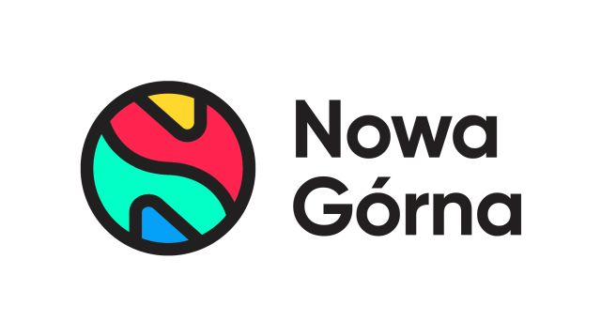
Informacja prasowa: 01-12-2022, Łódź
Biuro Prasowe Newbridge/Nowa Górna
Tomasz Pietrzak/Guarana PR
tel. 509 106 256 mail. tomasz.pietrzak@guaranapr.pl

Mikołajki w Łodzi. W Nowej Górnej św. Mikołaj pojawi się już 3 grudnia!

Łódzkie centra handlowe są gotowe na sezon gwiazdkowy. Z głośników płynie już świąteczna muzyka, rozwieszone są także iluminacje. Także Nowa Górna kusi magią świąt. Już 3 grudnia zawita tam święty Mikołaj.

Od godz. 10 z gościem z dalekiej północy będą mogli spotkać się najmłodsi. Będzie okazja m.in. do wspólnych zdjęć czy zostawienia Mikołajowi swoich życzeń. Nie zabraknie także słodkich upominków przygotowanych przez elfy, zapowiada Nowa Górna. Święty Mikołaj czekać będzie na dzieci do godz. 16.

Ponadto, tego samego dnia w centrum odbędzie się parada elfów, które zachęcać będą dzieci do zabawy i rozdawać balony. Organizatorzy mikołajek wspólnie z Biblioteką Miejską w Łodzi przygotowali także świąteczne warsztaty kreatywne. W czasie zabawy powstawać będą dekoracje bożonarodzeniowe i ozdoby choinkowe, które dzieci będą mogły zabrać ze sobą do domu.

– Mikołajkami rozpoczynamy nasz sezon świąteczny. Każde z przygotowane przez nas wydarzeń jest otwarte dla każdego. Spotkanie ze św. Mikołajem to prawdziwa frajda, zwłaszcza dla dzieci, z kolei warsztaty są okazją do tego, aby stworzyć unikalne ozdoby – mówi Marta Sójkowska, przedstawicielka Nowej Górnej.

Jak co roku centrum handlowe wesprze także szczytny cel, spełniając marzenia podopiecznych z Domu Dziecka nr 15 w Łodzi. – Co roku staramy się podzielić dobrem. Tym razem odwiedzimy dzieci, które szczególnie w tym okresie potrzebują uwagi i uśmiechu. Wybierzemy się do nich z prezentami od św. Mikołaja – dodaje.

***

Centrum Nowa Górna zlokalizowane jest w Łodzi przy ul. Kolumny 6/36. Otwarty w 1997 roku obiekt ma powierzchnię ponad 18 tys. m kw. GLA i liczy sobie 30 sklepów i punktów usługowych. W minionym roku centrum odwiedziło blisko 3 mln osób. Wśród kluczowych najemców centrum znaleźć można m.in. Carrefour, CCC, Pepco, Rossmann, Vision Express i W. Kruk. Zmotoryzowani mają tutaj do dyspozycji 890 miejsc postojowych. Centrum handlowe znajduje się w portfolio Newbridge Poland./ www.nowa-gorna.pl

Newbridge Poland to spółka skupiająca się na inwestowaniu w centra handlowe typu convenience oraz parki handlowe. Obecnie w portfolio Newbridge Poland znajduje się 6 obiektów handlowych w Polsce: Centrum Nowe Czyżyny w Krakowie, Centrum Nowe Bielawy w Toruniu, Centrum Nowa Górna w Łodzi oraz Parki Handlowe Newbridge, zlokalizowane w Grodzisku Mazowieckim, Włocławku i Namysłowie. Więcej informacji: newbridge.com.pl

Źródło: Newbridge/Nowa Górna

